

java彩像详细设计说明书

版本号：V1.0

文档编号：
建立日期：
文档密级：

文档修订摘要

日期 | 修订号 | 描述 | 著者 | 审阅者 | 批准人/日期
2009-04-08 |  | 1~7章初稿 | 吴文广
2009-04-08 |  | 8-12章初稿 | 王映华

目录

第1章 引言 1
1.1 文档用途 1
1.2 阅读对象 1
1.3 名词术语 1
1.4 参考资料 1
第2章 概述 2
2.1 目标 2
2.2 功能定义 2
2.3 运行环境 2
2.4 设计约束 2
第3章 总体结构说明 3
3.1 软件分层架构及关系图 3
3.2 功能模块简要说明 4
3.2.1 适配层 5
3.2.2 业务层 5
3.2.3 UI 6
3.3 Java版彩像Winks应用框架介绍 6
3.3.1 框架初始化 6
3.3.2 框架的事件处理机制 7
3.3.3 框架的UI绘图 8
3.3.4 框架异常处理 8
第4章 彩像业务引擎模块详细设计 9
4.1 概述 9
4.2 流程逻辑 9
4.3 模块启动流程 17
4.4 模块销毁流程 17
4.5 预定义常量 17
4.6 数据结构 18
4.7 依赖的外部接口 18
4.8 对外提供的接口 18
4.9 内部函数 19
4.10 限制条件 19
4.11 测试要点 19
第5章 注册激活模块详细设计 20
5.1 概述 20
5.2 流程逻辑 20
5.3 模块启动流程 24
5.4 模块销毁流程 25
5.5 预定义常量 25
5.6 数据结构 26
5.7 依赖的外部接口 27
5.8 对外提供的接口 27
5.9 内部函数 28
5.10 限制条件 29
5.11 测试要点 29
第6章 彩像更新模块 30
6.1 概述 30
6.2 流程逻辑 30
6.3 模块启动流程 32
6.4 模块销毁流程 33
6.5 预定义常量 33
6.6 数据结构 33
6.7 依赖的外部接口 34
6.8 对外提供的接口 34
6.9 内部函数 35
6.10 限制条件 35
6.11 测试要点 35
第7章 协议解析模块详细设计 36
7.1 概述 36
7.2 流程逻辑 36
7.3 模块启动流程 36
7.4 模块销毁流程 36
7.5 预定义常量 36
7.6 数据结构 37
7.7 依赖的外部接口 39
7.8 对外提供的接口 39
7.9 内部函数 42
7.10 限制条件 42
7.11 测试要点 42
第8章 存储模块详细设计 43
8.1 概述 43
8.2 模块启动流程 44
8.3 模块销毁流程 45
8.4 预定义常量 45
8.5 数据结构 47
8.6 依赖的外部接口 47
8.7 对外提供的接口 47
8.8 内部函数 49
8.9 限制条件 50
8.10 测试要点 50
第9章 国际化模块详细设计 51
9.1 概述 51
9.2 预定义常量 51
9.3 数据结构 51
9.4 依赖的外部接口 52
9.5 对外提供的接口 52
9.6 内部函数 52
9.7 限制条件 53
9.8 测试要点 53
第10章 DIY模块详细设计 54
10.1 概述 54
10.2 预定义常量 55
10.3 数据结构 55
10.4 依赖的外部接口 55
10.5 对外提供的接口 55
10.6 内部函数 56
10.7 限制条件 56
10.8 测试要点 56
第11章 电话簿模块详细设计 57
11.1 概述 57
11.2 预定义常量 57
11.3 数据结构 57
11.4 依赖的外部接口 57
11.5 对外提供的接口 57
11.6 内部函数 59
11.7 限制条件 59
11.8 测试要点 59
第12章 软件更新详细设计 60
12.1 概述 60
12.2 预定义常量 60
12.3 数据结构 60
12.4 依赖的外部接口 60
12.5 对外提供的接口 60
12.6 内部函数 61
12.7 限制条件 61
12.8 测试要点 61

引言

文档用途
此文档用于彩像软件在j2me平台实现做参考。

阅读对象
- 产品设计工程师
- 产品开发工程师
- 产品测试工程师
- 其他相关人员

名词术语
【内容】
在该份文档中，为使阅读者对使用到的名词术语有一个概念性的理解，需要对一些名词进行解释。
【裁剪原则】
如果没有特别生疏的术语，此部分内容允许裁剪掉。

参考资料
《j2me版彩像概要设计.doc》
《j2me版彩像功能定义.doc》
《彩像软件3G详细设计说明书.doc》
《mobile winks protocol.docx》
《protocol.xsd》

概述

目标
本文档主要针对索爱的jp7和jp8平台，依赖手机的大头贴功能，考虑到未来对black berry和android的支持，尽量屏蔽平台相关性。

功能定义
说明软件架构、模块子模块划分、平台接口。
各模块软件接口，实现方法。

运行环境
2.5G或3G软件开发环境
基于SonyEricsson JP7，JP8平台。

设计约束
【内容】
从《产品需求规格说明书》中提取需求约束。例如：
- 系统应当遵循的标准或规范
- 软件、硬件环境的约束
- 接口/协议的约束
- 软件质量的约束：稳定性、可靠性、性能等。
手机支持大头贴，并提供了java接口。

总体结构说明

软件分层架构及关系图
java版目前主要针对SonyEricsson，但是考虑到以后有可能开发的其他平台，所以需要考虑代码的可重用性和可扩展性。
基于以上考虑，把java版软件分成了三层，分别是业务层、适配层、UI层。
UI是java版彩像的业务展示层，是对用户可见的，提供本软件业务展示功能的模块，它的
主要作用是展示彩像内容和操作窗体。
Mobile Core独立于平台之外的业务模块；
Adapter主要包装了与系统平台相关的本地功能接口，包括RMS存储、电话事件、文件系统、Http连接、电话薄操作等；
具体的架构以及关系图，请参考下图：

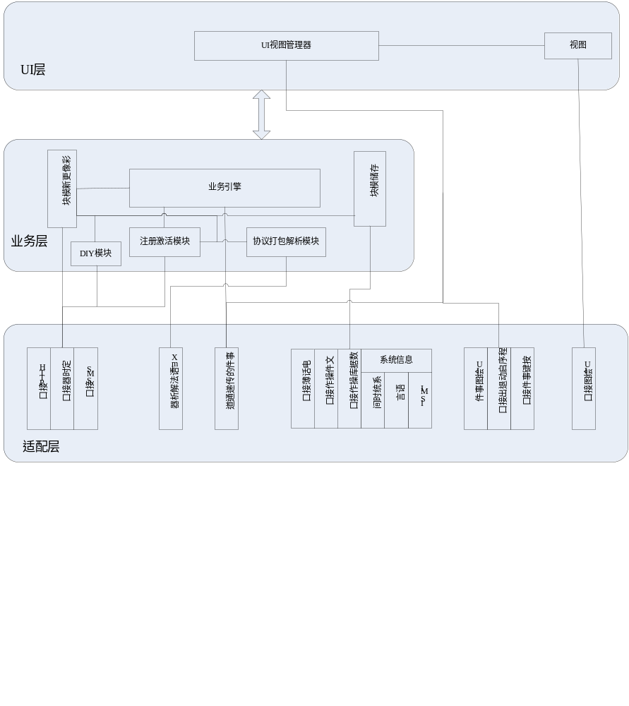

功能模块简要说明
Java版彩像采用适配层、业务层和UI层的3层设计结构。

适配层
考虑到其他平台的移植以及良好的分层结构，适配层屏蔽一些平台相关性，目的是减少移植到其他平台对业务层和UI层的影响，并封装一些常用的接口，方便上层调用，并建立自己的事件处理通道。

1〉应用进入退出（被平台调用）
包括应用启动、退出、挂起、恢复等。
2〉按键触摸屏接口（被平台调用）
包括按键、触摸屏等事件的捕获。
3〉事件通道
包括事件处理线程的创建、销毁；事件的接收，派发等。
4〉定时器
包括定时启动和时差定时启动的创建、销毁、启动、停止 。
5〉系统信息
包括系统时间、语言、IMSI等手机相关的信息。
6〉 http封装
包括http连接的连接、关闭、发送、接收等。
7〉文件操作的封装
文件、目录操作及大小获取等。
8〉数据库封装
数据的存储，删除，查询等。
9〉电话簿操作
读取手机上的电话簿的号码，用户名，设置大头贴等。
10〉短消息发送
封装发送短信的接口。
11〉UI绘图的封装
画点、线、矩形、字符、位图等接口。

业务层
业务层主要分为业务引擎模块，存储模块，diy模块，注册激活模块，彩像更新模块，电话薄模块，软件更新模块，协议打包解析模块。
子模块划分看上图（图一），各模块功能描述如下：
- 业务引擎：
引擎主要完成一些和业务有关的任务，这些任务往往有多次联网操作，需要调用多个异步接口，所以由引擎保证这类事务处理的串行以及完整性。
- 存储模块：
完成系统配置和彩像相关的内容的存储读取工作。
- DIY模块：
完成上传彩像和创建定制的接口，供业务引擎使用。
- 协议打包解析
完成彩像软件协议的打包解析。
- 注册激活模块
完成UI调用交给的事件处理任务，后面详述在3G下事件处理流程（包括流程图）。
- 软件更新模块
查询软件版本以及下载新版本。

UI
UI层主要实现与用户交互工作，调用业务层完成各种工作。
子模块划分如上（图一），列举如下：
- UI视图管理器
接收框架的按键事件，绘图事件和相关的彩像业务事件，根据不同事件或调用相关业务模块，或展示相关的视图。
- 视图
彩像配置、好友录、DIY、帮助等界面，绘图时调用适配层封装的绘图接口，这样，移植时只需修改适配层的接口内部实现就行了。

Java版彩像Winks应用框架介绍
考虑到其他平台的移植以及定义良好的分层结构，定义了winks应用框架，封装特定平台的按键传递，UI绘图，启动退出等，并建立自己的事件通道，封装一些常用的接口，目标是减少移植到其他平台对业务层和UI层的影响，方便上层调用。框架的相关类都属于适配层。

框架初始化
程序启动时，框架进行初始化。
启动事件处理线程，初始化事件队列、事件委托栈，事件处理线程负责委托框架发生的事件，并分发事件给事件委托对象；
之后框架会实例视图管理器，并调用其初始化接口，程序可以在该接口里面初始化一些具体应用相关的资源；
最后，程序会启动刷屏线程，按固定的频率刷新屏幕。

原则上框架和具体应用程序无关，但是这里框架会注册“视图管理器”和“业务引擎”到事件委托栈，只是为了方便彩像软件使用，“视图管理器”作为UI层默认的事件委托对象，“业务引擎”作为业务层默认的事件委托对象。
有关事件处理和ui绘图的详细说明请参考下一小节。

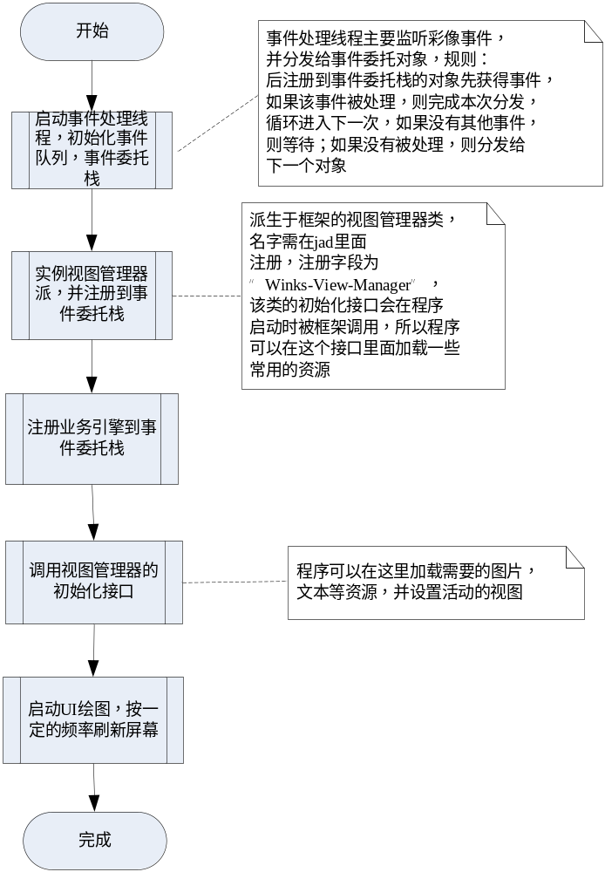

框架的事件处理机制
框架启动一个单独的事件处理线程，主要工作是委托程序新事件并调用事件委托对象处理该事件，维护事件队列和事件委托栈，事件线程只是传递事件给委托对象，具体的有关处理由事件委托对象完成。
事件：这里的事件是指和具体的应用程序业务相关的事件，不包括按键事件、画屏事件等事件，这类业务无关的事件产生时框架直接调用视图管理器的相关接口，只所以这样处理，是为了更直接方便。

事件队列：存放事件的数据结构。
框架维护一个队列空间，存放应用程序的事件。事件线程对事件的处理是串行的，当有多个事件时，必须等待前一个事件处理完，才能处理下一个事件，未处理的事件被存储在队列里，事件没有优先级，先加入队列的事件优先处理。

委托：所谓委托，是指派生于事件委托类的实例对象，当事件线程监听到有新事件时，就会调用委托对象的事件处理函数。
事件委托栈：存放事件委托对象的数据结构。
框架维护一个栈空间，存放应用程序事件委托对象，后入栈的委托对象优先获得调用，如果该事件被处理，则返回true，框架丢弃该事件，否则，返回false，事件处理线程调用下一个委托对象的事件处理函数，如果委托栈你们的所有委托对象都没有处理该事件，则丢弃。

框架的UI绘图
框架定义了自己的视图管理器类和视图类，必须继承这两个类才能实现绘图的功能。
视图：一个视图对应一个画面，类似一个web页面，程序可以定义一个或多个视图，由视图管理器进行管理，框架保证只有活动的视图才能占据当前屏幕，获取绘图事件，按键事件等，同一时间只支持一个活动视图。

视图管理器：主要是对视图的管理，设置活动视图等，另外程序启动时会调用视图管理器的初始化接口，程序可以在这里加载一些需要的资源，比如图片，文本等。
框架捕获到UI相关的事件，比如绘图事件，按键事件等，会先传递给视图管理器，目前框架保证了视图管理器自动把这些事件再传递给当前的活动视图，程序也可以在管理器的相应事件处理函数里面做相应的处理，只需重新实现基类的按键处理函数，绘图事件处理函数。

屏幕刷新：框架启动单独的一个线程进行刷新屏幕的工作，框架初始化完成后，就会按固定的频率刷新活动视图到屏幕，直到程序退出，上层使用者只需继承视图类并实现其paint方法即可，框架会自动刷新当前活动的视图到屏幕。

框架异常处理
程序发生错误或异常时，可以有两种方式通知调用者或其他对象。
- 抛出winks异常，对应类为WinksException
- 抛出winks事件，对应类为WiinksEvent
原则上，同步的方法抛出异常，异步的方法抛出事件，事件和异常使用统一的code码，事件还可以添加任意对象类型的数据。

彩像业务引擎模块详细设计

概述
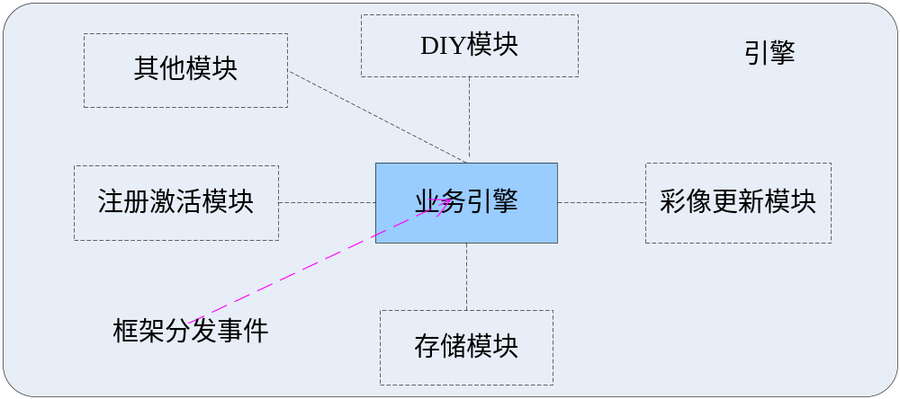

业务引擎处于业务层的中心，程序启动时会将引擎注册到winks应用框架的事件委托栈，引擎根据传递来的不同事件作出不同的反应，调用其他业务模块完成具体的工作或不处理事件，由其他事件委托完成具体的工作，原则上业务层不再添加其他事件委托对象。

引擎主要完成一些和业务有关的任务，这些任务往往有多次联网操作，需要调用多个异步接口，所以由引擎保证这类事务处理的串行以及完整性，这些任务以事件的方式驱动，主要响应的事件有“软件初始化事件”、“注册激活事件”，“更新彩像事件”，“DIY事件”，以后有可能加入的是“来电事件”。

引擎只提供事件驱动的方式，不提供公开的方法（函数）接口，需要处理那种业务，只需向框架提交相应事件即可，详情参考下面的小节。

流程逻辑

一、软件初始化流程：
响应事件ENVENT_CORE_INIT_SOFT，主要调用其他模块完成彩像业务的初始化。
主要工作有：
- 校验彩像数据的完整性，初始化一些系统配置，全局变量等
- 检验sim卡imsi号
- 确定启动方式，定时启动或手动启动
- 更新彩像文件
- 设置系统定时器和程序时差定时器
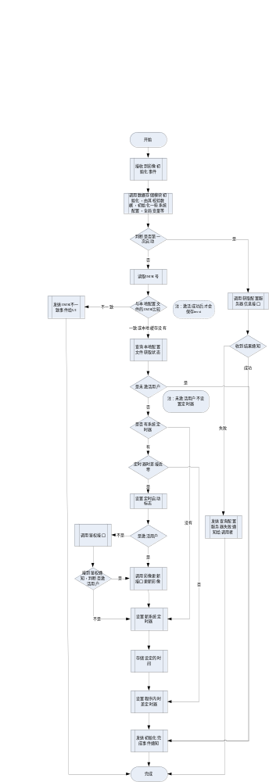

二、注册激活流程：
响应事件ENVENT_CORE_REGISTER，主要调用注册激活模块，存储模块，短信接口等完成用户的激活注册。
主要工作：
1、web鉴权
2、短信鉴权
3、轮询用户鉴权状态
4、设置订阅模式
5、存储相关数据
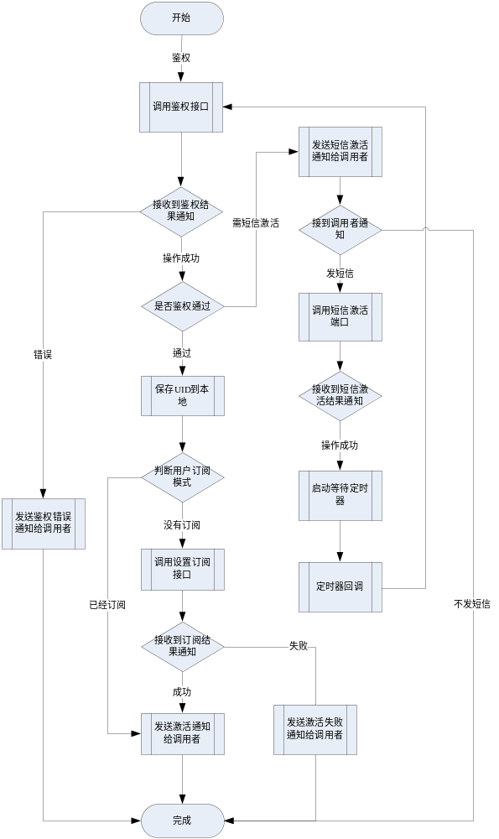

三、DIY流程：
响应事件ENVENT_CORE_DIY，主要调用diy模块完成用户的一次diy操作
主要工作：
1、上传彩像
2、设置定制
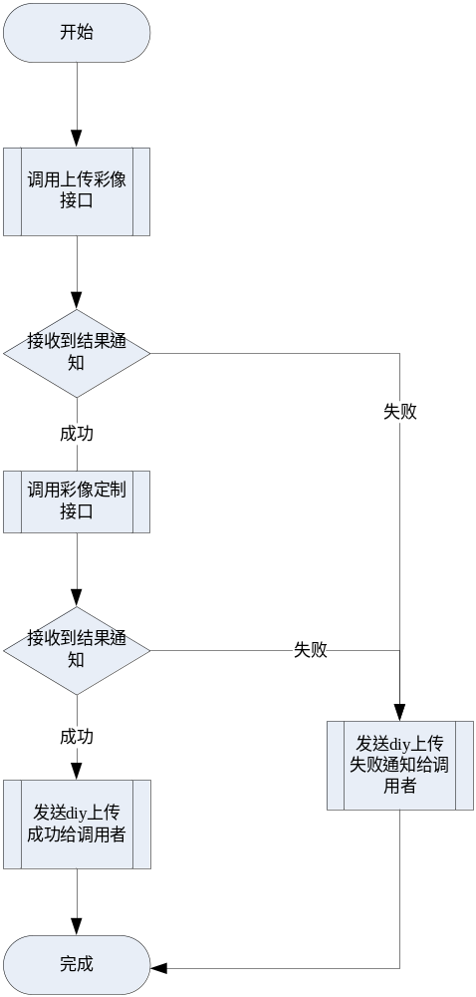

四、彩像更新流程：
响应事件ENVENT_CORE_UPD_CC，这是由定时器发起的事件，主要调用下载彩像模块，存储模块，电话薄模块完成彩像内存的下载存储和大头贴的更新。
主要工作：
- 删除手机电话薄里面已经不存在的彩像电话薄联系人
- 循环获取彩像电话薄联系人的彩像ID
- 比较更新，有更新的下载新彩像，并存储
- 更新手机的大头贴
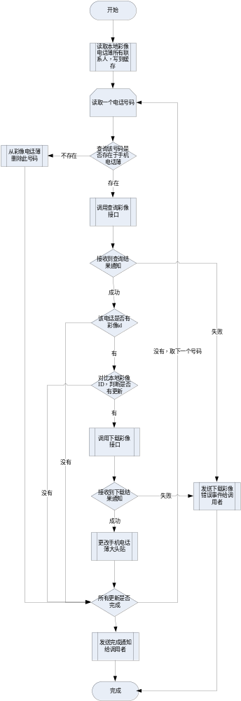

模块启动流程
【内容】
使用程序流程图和文字说明描述本子模块启动流程，包括启动逻辑，资源创建过程等。
略。

模块销毁流程
【内容】
使用程序流程图和文字说明描述本子模块销毁流程，包括资源销毁过程，销毁退出逻辑等。
略。

预定义常量
【说明】
使用表格或者逐行描述的方法介绍本子模块预定义常量，包括常量名称，定义数值，使用场景和对应模块。
可以响应的事件：
软件初始化
ENVENT_CORE_INIT_SOFT
注册激活
ENVENT_CORE_REGISTER
彩像更新
ENVENT_CORE_UPD_CC
Diy上传
ENVENT_CORE_DIY

会反馈给调用者的事件：
初始化完成
EVENT_CORE_INIT_COMPLETE
鉴权成功
EVENT_CORE_AUTH_SUCCESS
更新彩像成功
EVENT_CORE_UPD_CC_SUCCESS
DIY上传成功
EVENT_CORE_DIY_SUCCESS

会反馈给调用者的错误：
Sim卡imsi不一致
ERROR_CORE_IMSI_DIFFER
鉴权失败
ERROR_CORE_AUTH_FAIL
激活失败
ERROR_CORE_REG_FAIL
Diy失败
ERROR_CORE_DIY_FAIL
更新彩像出错
ERROR_CORE_UPD_CC_FAIL
网络异常
ERROR_CORE_GPRS_EXCEPTION

数据结构
【内容】
描述本子模块内部定义的关键数据结构，需详细描述数据结构定义，数据结构说明及各成员变量说明，数据结构定义需遵循4字节对齐原则。
略。

依赖的外部接口
【内容】
说明本子模块依赖的外部接口是什么，输入参数、输出参数、返回值等。
需详细描述需求函数的内容和形式。
略。

对外提供的接口
【内容】
说明本子模块对外提供的外部接口是什么，输入参数、输出参数、返回值等。
需详细描述需求函数的内容和形式。
无。

内部函数
【内容】
说明本子模块需要实现的关键内部函数是什么，输入参数、输出参数、返回值等。
需详细描述需求函数的内容和形式。
略。

限制条件
【内容】
说明本子模块运行的限制条件，例如内存需求，存储空间需求以及与其它应用配合的需求等。
略。

测试要点
【内容】
说明本子模块测试时需要注意的要点。

注册激活模块详细设计

概述
本模块主要提供了注册激活的相关接口，包括白名单鉴权和短信鉴权，获取配置服务器接口，设置订阅模式接口。

流程逻辑

一、WEB鉴权：
新安装软件的用户或未激活用户需要先进行白名单的鉴权，鉴权通过后用户是无订阅用户，不能使用彩像业务，需要再设置订阅模式成为订阅用户后才能使用彩像业务，如果鉴权未通过，则客户端再提示用户是否短信注册。
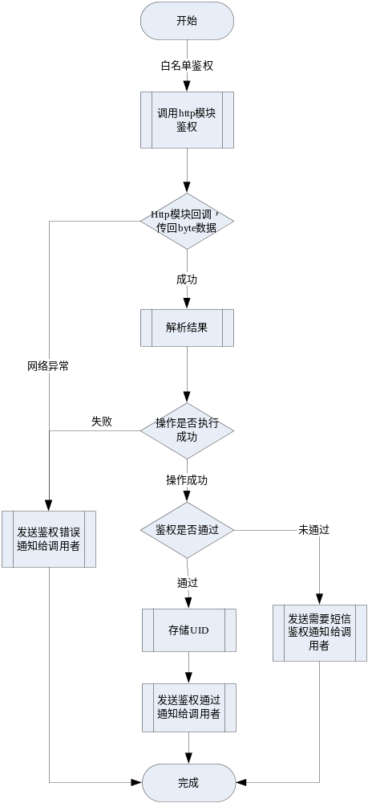

二、短信鉴权：
客户端发送鉴权短信后，等待一段时间去调用鉴权接口查看是否鉴权通过，如果通过，则发送鉴权成功通知给调用者，如果没有通过，则发送鉴权失败通知给调用者。
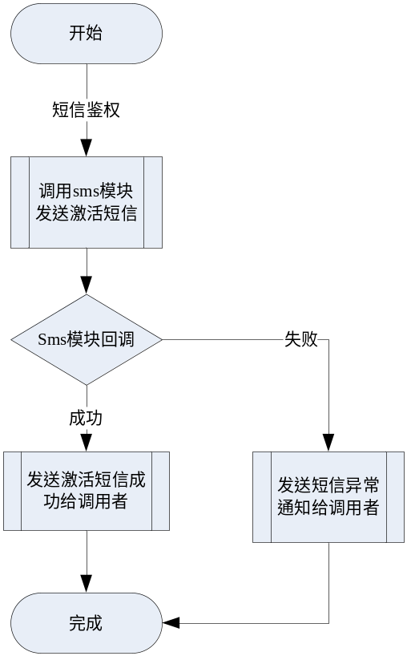

三、查询配置服务器：
Web鉴权开始前，需要先查询一下配置服务器，获取通信服务器地址，彩像服务器地址，短信端口号等信息。
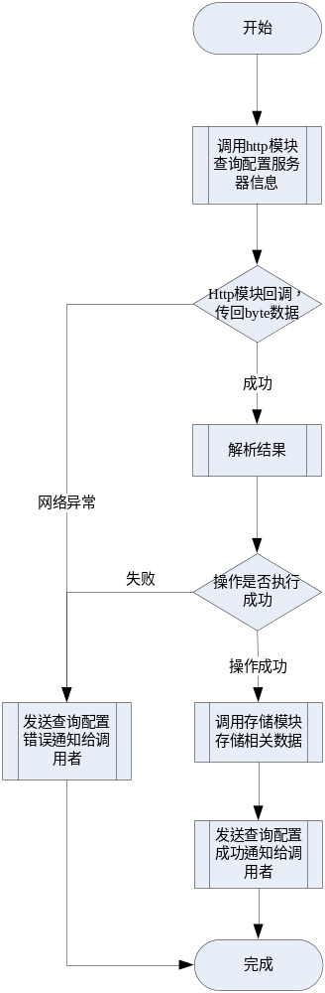

四、设置订阅模式：
鉴权通过后用户是无订阅用户，不能使用彩像业务，需要再设置订阅模式成为订阅用户后才能使用彩像业务。
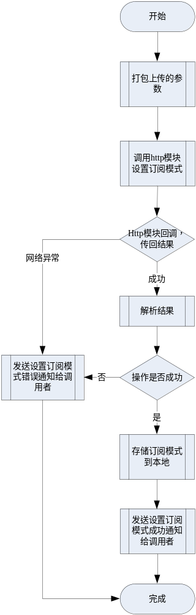

模块启动流程
【内容】
使用程序流程图和文字说明描述本子模块启动流程，包括启动逻辑，资源创建过程等。
略。

模块销毁流程
【内容】
使用程序流程图和文字说明描述本子模块销毁流程，包括资源销毁过程，销毁退出逻辑等。
略。

预定义常量
【说明】
使用表格或者逐行描述的方法介绍本子模块预定义常量，包括常量名称，定义数值，使用场景和对应模块。
会反馈给调用者的事件：
鉴权成功
EVENT_REG_AUTH_SUCCESS
发送短信成功
EVENT_REG_SMS_SUCCESS
获取配置服务器成功
EVENT_REG_CONFIG_SUCCESS
设置订阅成功
EVENT_REG_SUBSCRIBE_SUCCESS

会反馈给调用者的错误：
鉴权失败
ERROR_REG_AUTH_FAIL
获取配置服务器失败
ERROR_REG_CONFIG_FAIL
设置订阅失败
ERROR_REG_SUBSCRIBE_FAIL
发送短信异常
ERROR_REG_SMS_EXCEPTION
参数异常
EXCEPTION_REG_PARAMETER

数据结构
【内容】
描述本子模块内部定义的关键数据结构，需详细描述数据结构定义，数据结构说明及各成员变量说明，数据结构定义需遵循4字节对齐原则。

用户服务状态信息类：UserAuth
成员变量说明：
成员变量名称 | 成员变量类型 | 成员变量介绍 | 备注
needAuth | boolean | 是否需要鉴权
uid | String | 存放用户的uid | 如果鉴权通过，则该值非空
subscription | int | 存放用户的订阅状态 | 0：非订阅用户  1：受限用户  2：订阅用户
result | Result | 存放server的返回结果 | server出错时该值非空

服务器配置信息类：ServerConfig
成员变量说明：
成员变量名称 | 成员变量类型 | 成员变量介绍 | 备注
meidaUrl | String | 存放媒体服务器地址
winksUrl | String | 存放通信服务器地址
smsPort | String | 存放短信端口号
result | Result | 存放server的返回结果 | server出错时该值非空

订阅模式类：Subscription
成员变量说明：
成员变量名称 | 成员变量类型 | 成员变量介绍 | 备注
subscription | int | 存放用户的订阅状态 | 0：非订阅用户  1：受限用户  2：订阅用户
vcard | boolean | 随电名片功能
diy | boolean | diy功能
activity | boolean | 用户场景模式
vcash | boolean | 点卡计数

依赖的外部接口
【内容】
说明本子模块依赖的外部接口是什么，输入参数、输出参数、返回值等。
需详细描述需求函数的内容和形式。
略。

对外提供的接口
【内容】
说明本子模块对外提供的外部接口是什么，输入参数、输出参数、返回值等。
需详细描述需求函数的内容和形式。

原型：public void getServerConfig(String imsi) throws WinksException
函数介绍：
获取配置服务器信息，并存储。
参数说明：
参数名称 | 参数类型 | 参数介绍 | 备注
imsi | String | sim卡imsi或类似数据
函数返回值：
无。
实现描述：
如果传递了不规范的参数或空参数，则抛出异常，编码为EXCEPTION_REG_PARAMETER。
如果操作成功，则发送事件EVENT_REG_CONFIG_SUCCESS，并加入
ServerConfig类型的数据。
如果操作失败，则发送事件ERROR_REG_CONFIG_FAIL。

原型：public void getWebAuth(String token) throws WinksException
函数介绍：
获取web鉴权信息。
参数说明：
参数名称 | 参数类型 | 参数介绍 | 备注
token | String | 初始令牌
函数返回值：
无。
实现描述：
如果传递了不规范的参数或空参数，则抛出异常，编码为EXCEPTION_REG_PARAMETER。
如果操作成功，则发送事件EVENT_REG_AUTH_SUCCESS，并加入
UserAuth类型的数据。
如果操作失败，则发送事件ERROR_REG_AUTH_FAIL。

原型：public void sendSmsAuth(String token) throws WinksException
函数介绍：
发送鉴权短信。
参数说明：
参数名称 | 参数类型 | 参数介绍 | 备注
token | String | 初始令牌
函数返回值：
无。
实现描述：
如果传递了不规范的参数或空参数，则抛出异常，编码为EXCEPTION_REG_PARAMETER。
如果操作成功，则发送事件EVENT_REG_SMS_SUCCESS，并加入
UserAuth类型的数据。
如果操作失败，则发送事件ERROR_REG_SMS_EXCEPTION。

原型：public void setSubscription(String adc,String imei) throws WinksException
函数介绍：
设置用户的订阅模式。
参数说明：
参数名称 | 参数类型 | 参数介绍 | 备注
adc | String | 软件的分发渠道
imei | String | 手机设备的唯一识别号
函数返回值：
无。
实现描述：
如果传递了不规范的参数或空参数，则抛出异常，编码为EXCEPTION_REG_PARAMETER。
如果操作成功，则发送事件EVENT_REG_SUBSCRIBE_SUCCESS，并加入
Subscription类型的数据。
如果操作失败，则发送事件ERROR_REG_SUBSCRIBE_FAIL。

内部函数
【内容】
说明本子模块需要实现的关键内部函数是什么，输入参数、输出参数、返回值等。
需详细描述需求函数的内容和形式。
略。

限制条件
【内容】
说明本子模块运行的限制条件，例如内存需求，存储空间需求以及与其它应用配合的需求等。
略。

测试要点
【内容】
说明本子模块测试时需要注意的要点。

彩像更新模块

概述
该模块主要提供了查询彩像id和下载彩像文件的接口。

流程逻辑

一、查询彩像展示信息：
根据调用者提供的手机号，查询对应的彩像展示信息。
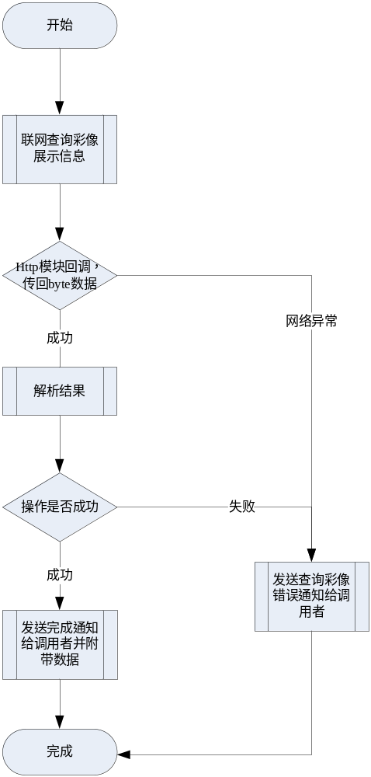

二、下载彩像：
根据用户提供的彩像url，下载并保存彩像。
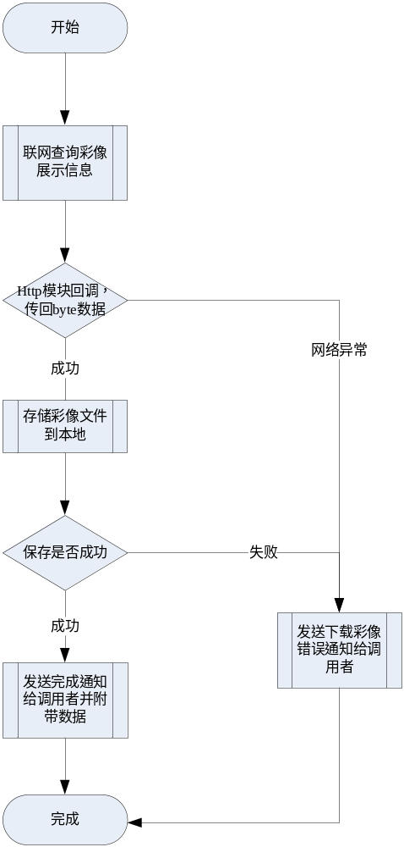

模块启动流程
【内容】
使用程序流程图和文字说明描述本子模块启动流程，包括启动逻辑，资源创建过程等。
略。

模块销毁流程
【内容】
使用程序流程图和文字说明描述本子模块销毁流程，包括资源销毁过程，销毁退出逻辑等。
略。

预定义常量
【说明】
使用表格或者逐行描述的方法介绍本子模块预定义常量，包括常量名称，定义数值，使用场景和对应模块。
提交事件时会用到的code码

会反馈给调用者的事件：
查询彩像id成功
ENVENT_UPDCC_ID_SUCCESS
下载彩像成功
ENVENT_UPDCC_DOWN_SUCCESS

会反馈给调用者的错误：
查询彩像id失败
ERROR_UPDCC_ID_FAIL
下载彩像出错
ERROR_UPDCC_DOWN_FAIL
错误的参数
EXCEPTION_UPDCC_PARAMETER

数据结构
【内容】
描述本子模块内部定义的关键数据结构，需详细描述数据结构定义，数据结构说明及各成员变量说明，数据结构定义需遵循4字节对齐原则。
彩像展示信息类：WinksShow
成员变量说明：
成员变量名称 | 成员变量类型 | 成员变量介绍 | 备注
wid | String | 彩像标志
media | Meida | 彩像文件
thumbnail | Meida | 缩略图文件
greeting | String | 问候语
result | Result | 存放server的返回结果 | server出错时该值非空

依赖的外部接口
【内容】
说明本子模块依赖的外部接口是什么，输入参数、输出参数、返回值等。
需详细描述需求函数的内容和形式。
略。

对外提供的接口
【内容】
说明本子模块对外提供的外部接口是什么，输入参数、输出参数、返回值等。
需详细描述需求函数的内容和形式。
原型：public void getWinksShow(String number，int w,int h,String range) throws
WinksException
函数介绍：
查询指定号码的彩像展示信息。
参数说明：
参数名称 | 参数类型 | 参数介绍 | 备注
number | String | 要查询的手机号
w | int | 要求的彩像宽
h | int | 要求的彩像高
range | String | 要求的彩像文件类型 | 支持“jpg”“gif”“png”
函数返回值：
无。
实现描述：
如果传递了不合规矩参数或空参数，则抛出异常，编码为EXCEPTION_UPDCC_PARAMETER。
如果操作成功，则发送事件ENVENT_UPDCC_ID_SUCCESS。
如果操作失败，则发送事件ERROR_UPDCC_DOWN_FAIL。

原型：public void downCC(String ccUrl) throws WinksException
函数介绍：
根据提供的url，下载彩像文件，并存储。
参数说明：
参数名称 | 参数类型 | 参数介绍 | 备注
ccUrl | String | 彩像文件的url
函数返回值：
无。
实现描述：
如果传递了不合规矩的参数或空参数，则抛出异常，编码为
EXCEPTION_UPDCC_PARAMETER。
如果操作成功，则发送事件ENVENT_UPDCC_DOWN_SUCCESS。
事件里面添加WinksShow（详见解析模块）类型的数据。
如果操作失败，则发送事件ERROR_UPDCC_ID_FAIL。

内部函数
【内容】
说明本子模块需要实现的关键内部函数是什么，输入参数、输出参数、返回值等。
需详细描述需求函数的内容和形式。
略。

限制条件
【内容】
说明本子模块运行的限制条件，例如内存需求，存储空间需求以及与其它应用配合的需求等。
略。

测试要点
【内容】
说明本子模块测试时需要注意的要点。

协议解析模块详细设计

概述
这个模块主要提供对基于xml的server协议的打包和解析，所有访问server返回的数据或提交的数据是xml格式的，都调用这里的接口进行解析成本地数据格式或打包成xml数据格式。

流程逻辑
略。

模块启动流程
【内容】
使用程序流程图和文字说明描述本子模块启动流程，包括启动逻辑，资源创建过程等。
略。

模块销毁流程
【内容】
使用程序流程图和文字说明描述本子模块销毁流程，包括资源销毁过程，销毁退出逻辑等。
略。

预定义常量
【说明】
使用表格或者逐行描述的方法介绍本子模块预定义常量，包括常量名称，定义数值，使用场景和对应模块。
抛出异常时使用的code码
不符合协议的数据
EXCEPTION_PARSE_NOT _PROTOCOL
空指针异常
EXCEPTION_PARSE_NULL_POINT

数据结构
【内容】
描述本子模块内部定义的关键数据结构，需详细描述数据结构定义，数据结构说明及各成员变量说明，数据结构定义需遵循4字节对齐原则。
sever返回的结果类：Result
成员变量说明：
成员变量名称 | 成员变量类型 | 成员变量介绍 | 备注
code | int | 返回码 | 0：表示操作成功  其他：表示相应的错误
text | String | 描述信息 | 成功时：提示信息  失败时：失败描述信息

服务器配置信息类：ServerConfig
成员变量说明：
成员变量名称 | 成员变量类型 | 成员变量介绍 | 备注
meidaUrl | String | 存放媒体服务器地址
winksUrl | String | 存放通信服务器地址
smsPort | String | 存放短信端口号
result | Result | 存放server的返回结果 | server出错时该值非空

用户服务状态信息类：UserAuth
成员变量说明：
成员变量名称 | 成员变量类型 | 成员变量介绍 | 备注
needAuth | boolean | 是否需要鉴权
uid | String | 存放用户的uid | 如果鉴权通过，则该值非空
subscription | int | 存放用户的订阅状态 | 0：非订阅用户  1：受限用户  2：订阅用户
result | Result | 存放server的返回结果 | server出错时该值非空

订阅模式类：Subscription
成员变量说明：
成员变量名称 | 成员变量类型 | 成员变量介绍 | 备注
subscription | int | 存放用户的订阅状态 | 0：非订阅用户  1：受限用户  2：订阅用户
vcard | boolean | 随电名片功能
diy | boolean | diy功能
activity | boolean | 用户场景模式
vcash | boolean | 点卡计数

DIY类：Diy
成员变量说明：
成员变量名称 | 成员变量类型 | 成员变量介绍 | 备注
name | String | 彩像名称
ext | String | 文件类型 | “gif”“png”等
attachName | Sting | 文件路径

彩像类型类：WinksType
成员变量说明：
成员变量名称 | 成员变量类型 | 成员变量介绍 | 备注
wid | String | 彩像标志
name | String | 彩像名称
diy | boolean | 是否diy的彩像
state | int | 彩像状态 | 0：与用户无关  1：可以直接使用  2：已过期彩像
result | Result | 存放server的返回结果 | server出错时该值非空

彩像类：Media
成员变量说明：
成员变量名称 | 成员变量类型 | 成员变量介绍 | 备注
url | String | 彩像地址
w | int | 彩像宽
h | int | 彩像高

彩像展示信息类：WinksShow
成员变量说明：
成员变量名称 | 成员变量类型 | 成员变量介绍 | 备注
wid | String | 彩像标志
media | Meida | 彩像文件
thumbnail | Meida | 缩略图文件
greeting | String | 问候语
result | Result | 存放server的返回结果 | server出错时该值非空

软件版本类：SoftPack
成员变量说明：
成员变量名称 | 成员变量类型 | 成员变量介绍 | 备注
name | String | 软件包名称
version | String | 软件包版本
url | String | 软件包下载路径
optional | int | 更新选项 | 0：非强制更新  1：强制更新
result | Result | 存放server的返回结果 | server出错时该值非空

依赖的外部接口
【内容】
说明本子模块依赖的外部接口是什么，输入参数、输出参数、返回值等。
需详细描述需求函数的内容和形式。
依赖xml语法分析程序kxml，
包括org.kxml2.io.KXmlParser，
org.xmlpull.v1.XmlPullParser，
org.xmlpull.v1.XmlPullParserException三个类

对外提供的接口
【内容】
说明本子模块对外提供的外部接口是什么，输入参数、输出参数、返回值等。
需详细描述需求函数的内容和形式。

原型：public static ServerConfig parseServerConfig(Byte[] data) throws WinksException
函数介绍：
解析查询配置服务器协议。
参数说明：
参数名称 | 参数类型 | 参数介绍 | 备注
data | Byte[] | 需要解析的xml格式的二进制数据
函数返回值：
“服务器配置信息类”实例对象。
实现描述：
data为null，则返回null，data不符合协议，则抛出异常，编码为
EXCEPTION_PARSE_NOT _PROTOCOL。

原型：public static UserAuth parseAuth(Byte[] data) throws WinksException
函数介绍：
解析web鉴权协议。
参数说明：
参数名称 | 参数类型 | 参数介绍 | 备注
data | Byte[] | 需要解析的xml格式的二进制数据
函数返回值：
“用户服务状态信息类”实例对象。
实现描述：
data为null，则返回null，byte数据不符合协议，则抛出异常，编码为
EXCEPTION_PARSE_NOT _PROTOCOL。

原型：public static Result parseResult (Byte[] data) throws WinksException
函数介绍：
解析Result协议。
参数说明：
参数名称 | 参数类型 | 参数介绍 | 备注
data | Byte[] | 需要解析的xml格式的二进制数据
函数返回值：
“Result”实例对象。
实现描述：
data为null，则返回null，data不符合协议，则抛出异常，编码为
EXCEPTION_PARSE_NOT _PROTOCOL。

原型：public static void formatSubscription(Subscription data) throws WinksException
函数介绍：
打包“设置订阅模式”的上传参数。
参数说明：
参数名称 | 参数类型 | 参数介绍 | 备注
data | Subscription | “订阅模式”类实例对象
函数返回值：
无。
实现描述：
data为null，则抛出异常，编码为EXCEPTION_PARSE_NULL_POINT。

原型：public static void formatDIY(DIY data) throws WinksException
函数介绍：
打包“上传diy彩像”的上传参数。
参数说明：
参数名称 | 参数类型 | 参数介绍 | 备注
data | DIV | “DIY”类实例对象
函数返回值：
无。
实现描述：
data为null，则抛出异常，编码为EXCEPTION_PARSE_NULL_POINT。

原型：public static WinksType parseDIY(Byte[] data) throws WinksException
函数介绍：
解析“上传diy彩像”返回数据。
参数说明：
参数名称 | 参数类型 | 参数介绍 | 备注
data | Byte[] | 需要解析的xml格式的二进制数据
函数返回值：
“彩像类型”实例对象。
实现描述：s
byte为null，则返回null，byte数据不符合协议，则抛出异常，编码为
EXCEPTION_PARSE_NOT _PROTOCOL。

原型：public static WinksShow parseWinksShow(Byte[] data) throws WinksException
函数介绍：
解析“查询彩像展示信息”返回的数据。
参数说明：
参数名称 | 参数类型 | 参数介绍 | 备注
Byte[] | data | 需要解析的xml格式的二进制数据
函数返回值：
“彩像展示信息类”实例对象。
实现描述：
byte为null，则返回null，byte数据不符合协议，则抛出异常，编码为
EXCEPTION_PARSE_NOT _PROTOCOL。

原型：public static SoftPack parseSoftPack(Byte[] data) throws WinksException
函数介绍：
解析“查询软件版本”返回的数据。
参数说明：
参数名称 | 参数类型 | 参数介绍 | 备注
Byte[] | data | 需要解析的xml格式的二进制数据
函数返回值：
“软件版本”类实例对象。
实现描述：
byte为null，则返回null，byte数据不符合协议，则抛出异常，编码为
EXCEPTION_PARSE_NOT _PROTOCOL。

内部函数
【内容】
说明本子模块需要实现的关键内部函数是什么，输入参数、输出参数、返回值等。
需详细描述需求函数的内容和形式。
略。

限制条件
【内容】
说明本子模块运行的限制条件，例如内存需求，存储空间需求以及与其它应用配合的需求等。
略。

测试要点
【内容】
说明本子模块测试时需要注意的要点。

存储模块详细设计

概述
【内容】
说明本子模块基本功能及设计概述。
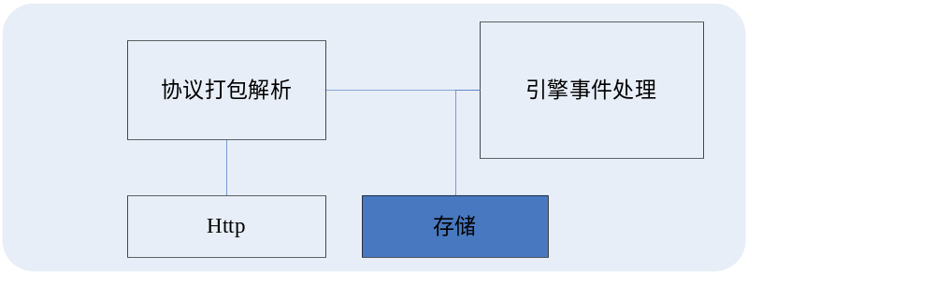
（图十二）

存储模块提供业务中涉及存储的所有功能, 由模块调用者负责监听事件. 该模块处于适配层之上, 由适配层提供具体的存储实现.
存储模块包含几个子模块, 分别是:
设置管理,

一、各存储文件介绍：
1〉系统设置:
初始配置保存为settings.properties文件打入jar包，主要用于在初始化时得到配置服务器的地址. 如果只有少量的配置信息则建议直接写进jad文件中.
从服务器取得的配置项保存到数据库中..模块初始化时读入所有配置信息.
配置项包括: 配置服务器地址, 通信服务器地址, 彩像服务器地址, 短信地址, 短信端口, 用户状态(未激活, 激活,沉默, 退订, 禁用), IMSI号, UID号, 软件版本号, 第几次启动, 本地彩像文件夹地址。

2〉彩像相关
彩像文件：以彩像ID作为文件名。
彩像电话本信息(WinksContacts.xml): 以xml格式存储在手机或存储卡上, 记录彩像电话本中所有联系人的姓名, 号码, 彩像ID, 彩像格式后缀, 问候语.

模块启动流程
【内容】
使用程序流程图和文字说明描述本子模块启动流程，包括启动逻辑，资源创建过程等。
存储模块的启动过程是被引擎调用的。其中包含两项初始化内容：
1、系统配置的初始化。
2、彩像存储及彩像电话簿初始化。
系统配置初始化过程:
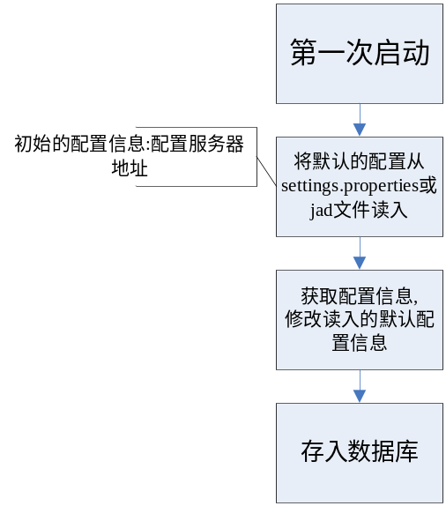

彩像电话本初始化:
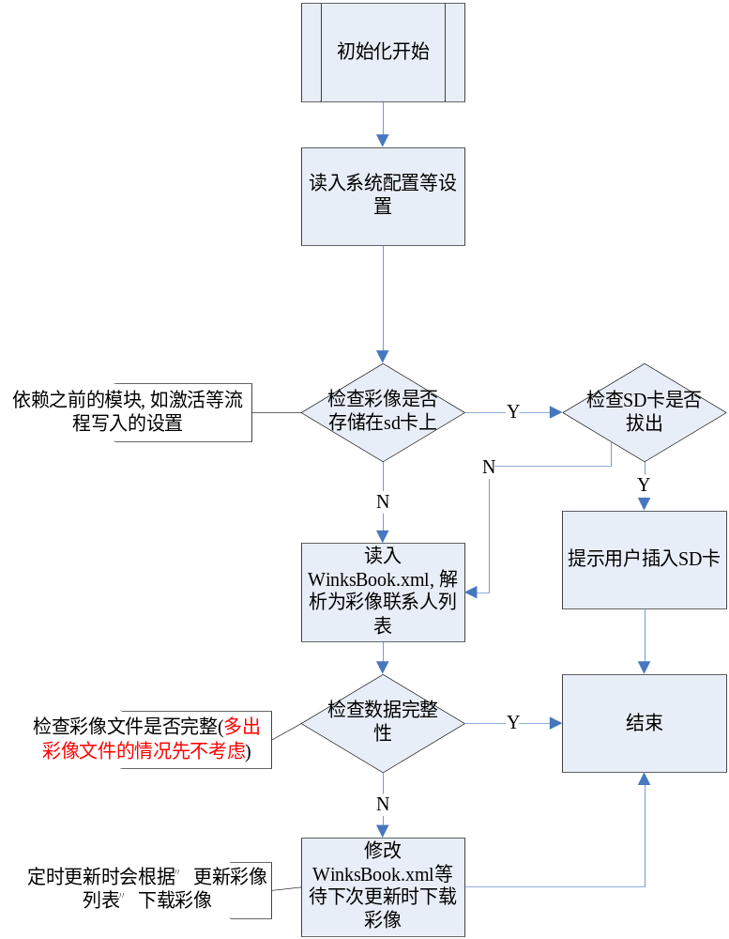

模块销毁流程
【内容】
使用程序流程图和文字说明描述本子模块销毁流程，包括资源销毁过程，销毁退出逻辑等。

预定义常量
【说明】
使用表格或者逐行描述的方法介绍本子模块预定义常量，包括常量名称，定义数值，使用场景和对应模块。

字段摘要
String | _ccServer  彩像服务器地址
String | _commServer  通信服务器地址
String | _confServer  配置服务器地址
String | _imsi  IMSI号
String | _smsAddr  短信地址
String | _smsPort  短信端口
String | _step  第几次启动
byte | _subscribeState  订阅状态
String | _uid  UID
byte | _userState  用户状态
String | _version  软件版本
String | CC_CONTACTS_FILE  彩像联系人文件winksBook.xml.
String | CC_PATH  彩像文件保存路径, 默认为SD卡winks_cc目录下.
byte | SUB_STATE_ADWARE  接受广告
byte | SUB_STATE_LIMITED  受限
byte | SUB_STATE_SUBSCRIBER  订阅者
byte | SUB_STATE_TRIAL  试用
byte | USR_STATE_ACTIVED  激活
byte | USR_STATE_FORBIDEN  禁用
byte | USR_STATE_NONACTIVED  未激活
byte | USR_STATE_QUIT  退订
byte | USR_STATE_SILENT  沉默

数据结构
【内容】
描述本子模块内部定义的关键数据结构，需详细描述数据结构定义，数据结构说明及各成员变量说明，数据结构定义需遵循4字节对齐原则。
彩像电话本:
<?xml version="1.0" encoding="UTF-8"?>
<WinksBook>
<WinksContact>
<name>luke</name>
<no>15801630382</no>
<ccid>123123</ccid>
<cctype>gif</cctype>
<greeting>hahaha</greeting>
</WinksContact>
<WinksContact>
…..
</WinksContact>
</WinksBook>

依赖的外部接口
【内容】
说明本子模块依赖的外部接口是什么，输入参数、输出参数、返回值等。
需详细描述需求函数的内容和形式。

对外提供的接口
【内容】
说明本子模块对外提供的外部接口是什么，输入参数、输出参数、返回值等。
需详细描述需求函数的内容和形式。
软件设置方法摘要
String | getProperty(java.lang.String name)  读取配置
byte | getSubscribeState()  获取用户订阅状态.
byte | getUserState()  获取用户状态.
void | init()  配置模块初始化.
void | setCCPath(java.lang.String path)  设置保存彩像的路径.
void | setProperty(java.lang.String name, java.lang.String value)  设定配置项
void | setSubscribeState(byte subscribeState)  设置用户订阅状态.
void | setUserState(byte userState)  设置用户状态.

彩像电话簿及彩像文件方法摘要
void | addCC(byte[] data)  添加保存一个彩像文件.
void | addWinksContact(WinksContact wContact)  给彩像电话簿中添加联系人.  实际上只是加入到缓存中并未立即更改彩像电话簿文件. 应在适当的时候将更改写入文件.
void | createWinksBook(java.util.Hashtable wContact)  创建彩像电话簿.  软件第一次运行由用户选择生成彩像电话簿 或校验完整性后重新生成彩像电话簿.
void | deleteCC(java.lang.String ccname)  删除一个彩像文件
void | deleteWinksContact(WinksContact wContact)  删除彩像电话簿中一个联系人.
void | dispose()  释放资源.并提交改变到彩像电话簿文件.
Hashtable | getAllWinksContacts()  获取彩像电话簿中所有联系人.
WinksContact | getWinksContact(java.lang.String no)  根据电话号码取得一个联系人.  参数：  no - 电话号码.
void | init()  初始化. 解析并载入彩像电话簿,利用彩像电话簿完成数据完整性检查等.  - 搜索手机所有号码, 如此号码不存在则在彩像电话簿中删除该联系人.  - 如果丢失该联系人的彩像文件则删除该联系人绑定的彩像ID, 等待下次更新下载彩像时重新下载丢失的彩像文件.
void | parseAndLoadWinksBook()  解析并将彩像电话簿载入内存.
void | verifyIntegrality()  验证整个彩像电话簿.
boolean | verifyWinksContact(WinksContact wContact)  验证彩像电话簿中一个联系人的数据完整性.  参数：  wContact - 彩像电话簿中的联系人.
void | writeWinksBookFile()  将彩像联系人列表写入到彩像电话簿xml文件.

内部函数

【内容】
说明本子模块需要实现的关键内部函数是什么，输入参数、输出参数、返回值等。
需详细描述需求函数的内容和形式。

限制条件
【内容】
说明本子模块运行的限制条件，例如内存需求，存储空间需求以及与其它应用配合的需求等。

测试要点
【内容】
说明本子模块测试时需要注意的要点。

国际化模块详细设计

概述
处理国际化, 软件中用到的所有字符均保存在相应的文件中, 如messages.zh_CN.properties.
软件运行中灵活读取与手机当前locale匹配的语言的properties文件.

预定义常量
【说明】
使用表格或者逐行描述的方法介绍本子模块预定义常量，包括常量名称，定义数值，使用场景和对应模块。
DEFAULT_PROPERTY_RES_FOLDER // 默认的存放属性文件或国际化文件的路径
DEFAULT_I18N_MESSAGES_BUNDLE // 默认国际化文件路径
// 预定义一些国际化文件中的key, 通过key取得不同的语言下对应的字符串
SELECT_I18N_KEY = "SELECT";
PLEASE_SELECT_I18N_KEY = "PLEASE_SELECT";
VALIDATE_I18N_KEY = "VALIDATE";
CANCEL_I18N_KEY = "CANCEL";
OK_I18N_KEY = "OK";
YES_I18N_KEY = "YES";
NO_I18N_KEY = "NO";
SOFT_LEFT_I18N_KEY = "SOFT_LEFT";
SOFT_RIGHT_I18N_KEY = "SOFT_RIGHT";

_encoding // 手机当前编码
_locale // 手机当前locale
_messageTable // 表示一对国际化的字符串, key<-->value

数据结构
Properties文件格式为:
CANCEL=Cancel
OK=Ok
YES=Yes
NO=No
…
保存相应语言的字符串.

依赖的外部接口
【内容】
说明本子模块依赖的外部接口是什么，输入参数、输出参数、返回值等。
需详细描述需求函数的内容和形式，例如：
无

对外提供的接口
【内容】
说明本子模块对外提供的外部接口是什么，输入参数、输出参数、返回值等。
需详细描述需求函数的内容和形式，例如：

方法摘要
String | getLocale()  获得locale 或默认locale zh-CN.
Hashtable | initI18nProperty(java.lang.String messageBundle, java.lang.String locale)  初始化国际化property. 处理国际化只应调用此方法.  参数：  messageBundle - property文件.  locale - locale需要提供相应的如messages.cn.properties的属性文件.  返回：  包含读取到的国际化文件中的所有属性对的Hashtable. 出错返回null.

内部函数
【内容】
说明本子模块需要实现的关键内部函数是什么，输入参数、输出参数、返回值等。
需详细描述需求函数的内容和形式，例如：

方法摘要
Hashtable | initProperty(java.lang.String messageBundle)  初始化property.  处理属性文件只应调用这个方法.  参数：  messageBundle - property文件.  返回：  返回解析出来的键值对hashtable
Hashtable | loadProperty(java.io.InputStream inStream)  载入key和value.  参数：  inStream - 属性文件输入流  抛出：  java.lang.IOException
boolean | loadPropertyBundle(java.lang.String propertyBundle)  载入属性文件, 提供属性文件的输入流  参数：  propertyBundle - 属性文件  返回：  是否成功

限制条件
【内容】
说明本子模块运行的限制条件，例如内存需求，存储空间需求以及与其它应用配合的需求等。

测试要点
【内容】
说明本子模块测试时需要注意的要点。

DIY模块详细设计

概述
由UI引导用户按步骤完成DIY的图片,问候语及联系人的选择. 接着调用DIY模块uploadWinks接口, uploadWinks调用http联网模块最终完成上传.

DIY流程:
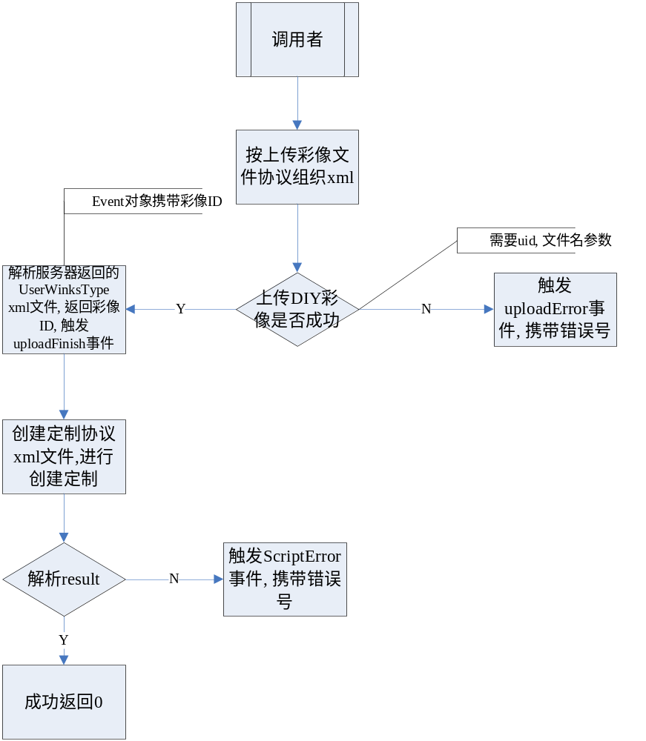

预定义常量
【说明】
使用表格或者逐行描述的方法介绍本子模块预定义常量，包括常量名称，定义数值，使用场景和对应模块。
字段摘要
int | DIY_EVENT_SCRIPT_ERROR  创建定制异常或错误
int | DIY_EVENT_SCRIPT_FINISH  创建定制成功
int | DIY_EVENT_UPLOAD_ERROR  DIY上传异常或错误
int | DIY_EVENT_UPLOAD_FINISH  DIY上传成功

数据结构

依赖的外部接口
【内容】
说明本子模块依赖的外部接口是什么，输入参数、输出参数、返回值等。
需详细描述需求函数的内容和形式，例如：
依赖http联网模块. 协议打包模块.

对外提供的接口
【内容】
说明本子模块对外提供的外部接口是什么，输入参数、输出参数、返回值等。
需详细描述需求函数的内容和形式，例如：
方法摘要
void | createWinksScript(java.lang.String uid)  组织为xml文件, 调用http联网模块, 创建定制. 协议6.2.8.  参数：  uid -  scriptData - 定制信息xml的二进制数据.
void | uploadWinks(java.lang.String uid,java.lang.String fileName)  根据参数找到文件, 调用http联网模块, 上传彩像文件.(协议6.2.6).  参数：  uid -  fileName - 彩像文件名.

内部函数
【内容】
说明本子模块需要实现的关键内部函数是什么，输入参数、输出参数、返回值等。
需详细描述需求函数的内容和形式，例如：

限制条件
【内容】
说明本子模块运行的限制条件，例如内存需求，存储空间需求以及与其它应用配合的需求等。

测试要点
【内容】
说明本子模块测试时需要注意的要点。

电话簿模块详细设计

概述
包括的业务功能:
- 提供手机电话簿所有联系人供用户选择, 以生成彩像电话簿(彩像电话簿与电话号码绑定).
- 修改联系人大头贴.
- 获取彩像电话簿中联系人的大头贴地址, 以供彩像更新模块判断是否需要更新大头贴.

预定义常量
【说明】
使用表格或者逐行描述的方法介绍本子模块预定义常量，包括常量名称，定义数值，使用场景和对应模块。

数据结构
电话联系人封装为对象, 每个联系人对象包括: 名字, 绑定号码, 所有电话号码, 大头贴地址.

依赖的外部接口
【内容】
说明本子模块依赖的外部接口是什么，输入参数、输出参数、返回值等。
需详细描述需求函数的内容和形式，例如：

对外提供的接口
【内容】
说明本子模块对外提供的外部接口是什么，输入参数、输出参数、返回值等。
需详细描述需求函数的内容和形式，例如：

手机电话簿方法摘要
Hashtable | getAllPhoneContacts()  得到手机话簿中所有联系人.
String | getNumber(PhoneContact people, java.lang.String attr)  得到指定联系人的指定属性的电话号码.  参数：  people - 指定联系人.  attr - 指定电话号码,如: mobile, home, work, fax, other.  返回：  联系人号码string
String | getNumber(java.lang.String name, java.lang.String attr)  根据指定名字取得该联系人 指定类别的电话号码.  参数：  name - 联系人名字  attr - 要得到的电话类别  返回：  联系人号码String
PhoneContact | getPhoneContact(java.lang.String name)  根据名字得到PhoneContact对象.  参数：  name -  返回：  联系人People对象
String | getPicPath(PhoneContact contact)  得到指定联系人的大头贴地址.  参数：  contact -  返回：  联系人大头贴地址String.
String | getPicPath(java.lang.String name)  根据联系人名字得到该联系人的大头贴地址.  参数：  name -  返回：  联系人大头贴String.
void | setPicPath(java.lang.String name, java.lang.String path)  设定指定联系人的大头贴地址.  参数：  name -联系人名字  path -大头贴地址String
void | test()  测试联系人字段支持情况.

内部函数
【内容】
说明本子模块需要实现的关键内部函数是什么，输入参数、输出参数、返回值等。
需详细描述需求函数的内容和形式，例如：

限制条件
【内容】
说明本子模块运行的限制条件，例如内存需求，存储空间需求以及与其它应用配合的需求等。

测试要点
【内容】
说明本子模块测试时需要注意的要点。

软件更新详细设计

概述
根据获得的软件更新地址调用手机wap浏览器下载并更新软件. 软件更新时不会卸载上一版本的数据.

预定义常量
【说明】
使用表格或者逐行描述的方法介绍本子模块预定义常量，包括常量名称，定义数值，使用场景和对应模块。

数据结构

依赖的外部接口
【内容】
说明本子模块依赖的外部接口是什么，输入参数、输出参数、返回值等。
需详细描述需求函数的内容和形式，例如：

对外提供的接口
【内容】
说明本子模块对外提供的外部接口是什么，输入参数、输出参数、返回值等。
需详细描述需求函数的内容和形式，例如：
方法摘要
void | executeUpgrade(javax.microedition.midlet.MIDlet midlet, java.lang.String url)  关闭程序, 执行软件升级.
void | openWap(javax.microedition.midlet.MIDlet midlet, java.lang.String url)  调用手机wap浏览器.

内部函数
【内容】
说明本子模块需要实现的关键内部函数是什么，输入参数、输出参数、返回值等。
需详细描述需求函数的内容和形式，例如：

限制条件
【内容】
说明本子模块运行的限制条件，例如内存需求，存储空间需求以及与其它应用配合的需求等。

测试要点
【内容】
说明本子模块测试时需要注意的要点。

